新产品介绍
Ⅰ 螺丝端子型电解电容简介：
适用：变频、储能、大功率电源和其他电子电路中
电气特性：有卓越的耐大纹波电流、高频、高可靠特性

电气参数：
额定工作电压：25～500V.DC
静电容量: 330～2200000 uF
环境使用温度范围：-40～125℃
使用寿命：2000～8000 hours
外形尺寸：Φ35～90mm
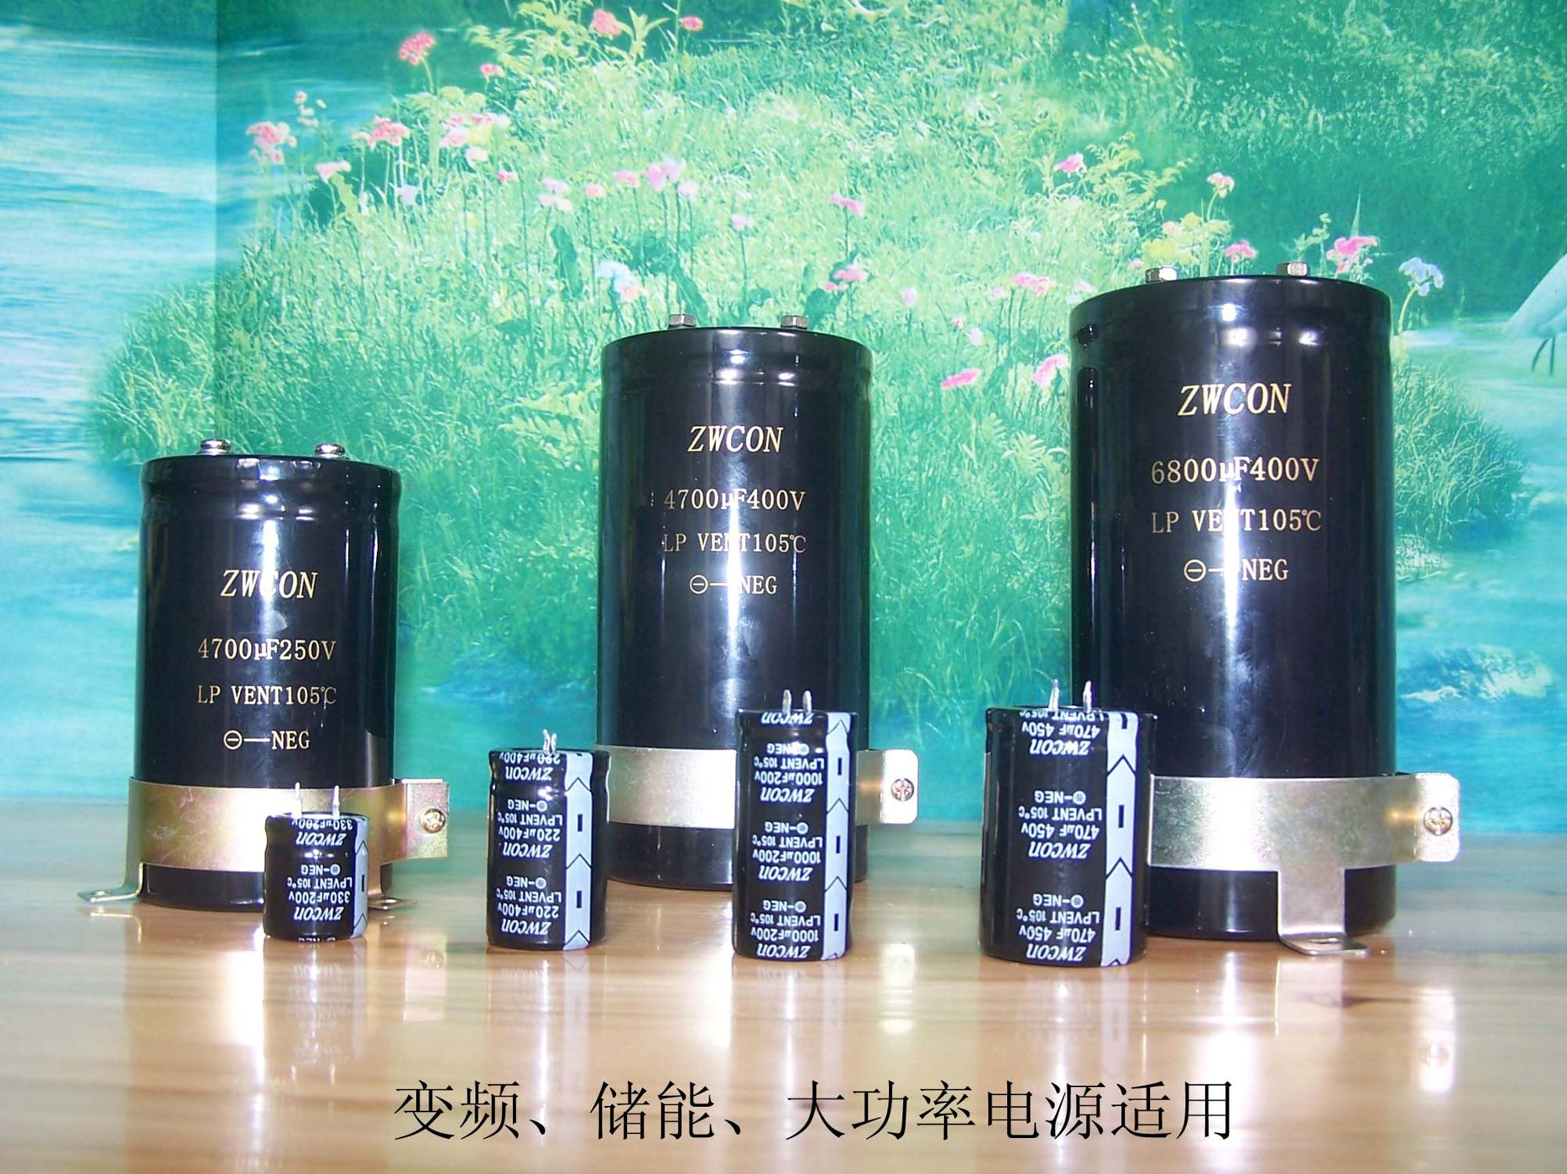

Ⅱ 基板自立型电解电容简介：
适用：电源、音响、功放和高要求电子配套领域
电气特性：有优良的滤波、耐纹波电流、高可靠、长寿命特性

电气参数：
额定工作电压：16～500V.DC
静电容量: 33～100000 uF
环境使用温度范围：-40～135℃
使用寿命：2000～12000 hours
外形尺寸：Φ22～42mm
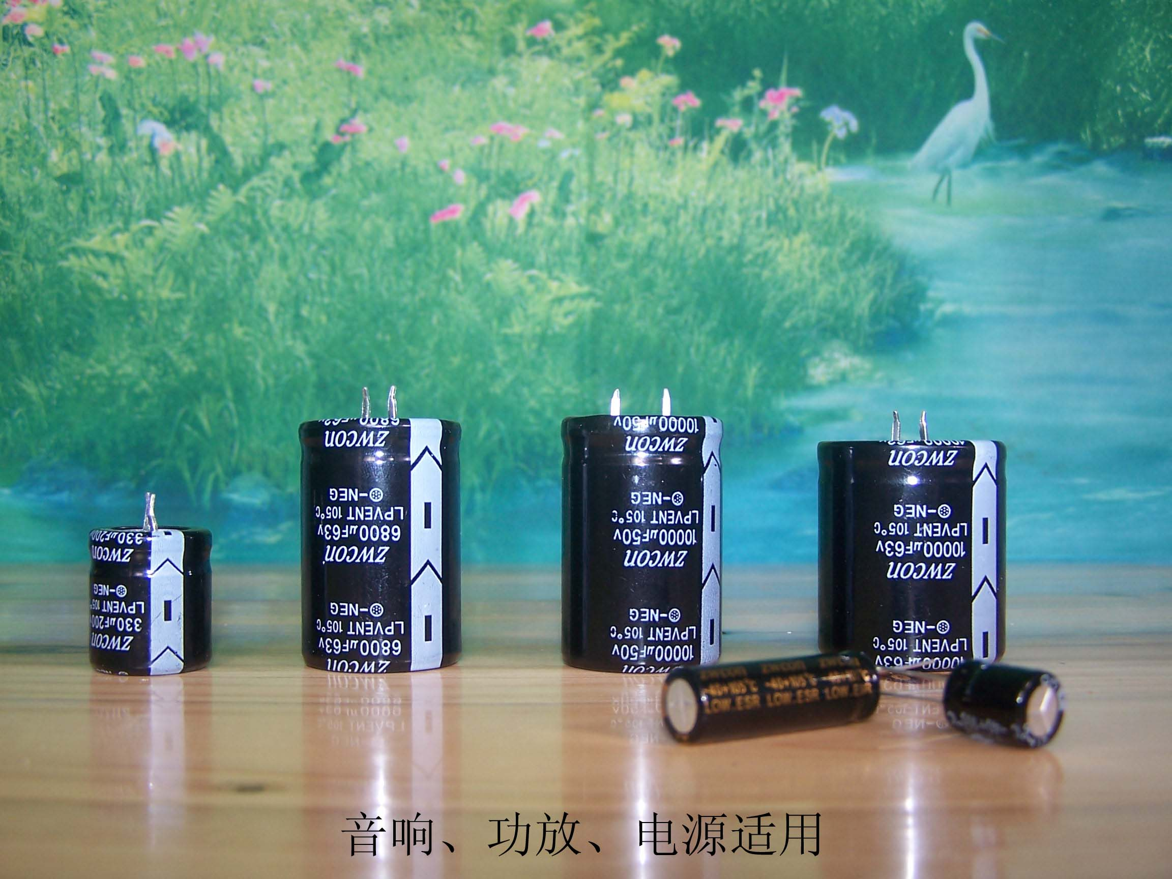
P2-1

Ⅲ 导针直插型电解电容简介：
适用：节能灯专用和高要求电子电路中
电气特性：有超凡的高频、长寿命、耐高温特性和有效解决斜波方案；该产品各项参数指标已通过负荷135℃ 3000小时（相当于105℃ 10000-12000小时）。

电气参数：
额定工作电压：4～500V.DC
静电容量: 0.1～22000 uF
环境使用温度范围：-55～135℃
使用寿命：2000～12000 hours
外形尺寸：Φ4～25mm
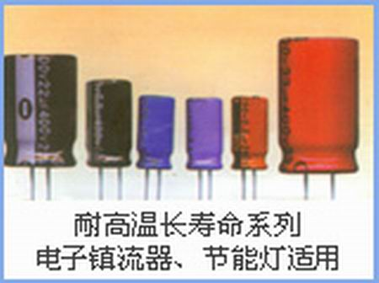

Ⅳ 导针直插型电解电容简介：
适用：仪器、仪表和其他电子配套电路
电气特性：有超凡的高频、长寿命、耐高温特性

电气参数：
额定工作电压：4～500V.DC
静电容量: 0.1～22000 uF
环境使用温度范围：-55～135℃
使用寿命：2000～10000 hours
外形尺寸：Φ4～25mm
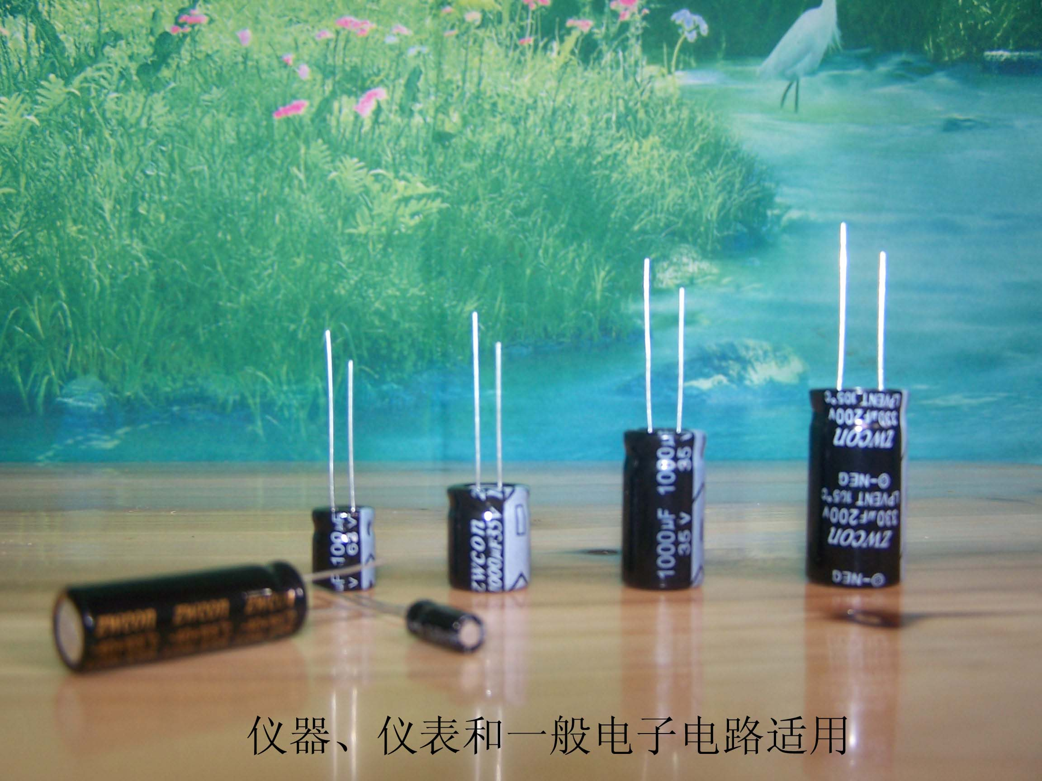
P2-2

